MATEMATIKA – 2. ,3. in 4. URA: UTRJEVANJE RAČUNANJA
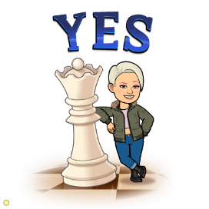

IZ PONUJENIH SI IZBERI SI TRI NALOGE!

- Ponavljaj s pomočjo vrtljivega kolesa. Račun glasno preberi in izstreli rezultat (“POŠTEVANKA NA PETARDO= poštarda” ).

Račune lahko zapisuješ ali pa tudi ne.

https://wheelofnames.com/view/sx5-ba9/?fbclid=IwAR08k7BuQNiCV35XLdJkFryH-MA57dNOIO4dOzqv8BL0n0DzTk8pRpDgvvI

- RAČUNSKI KVIZ 1
https://www.youtube.com/watch?v=TkUnCO2SaII

- Tekmuj sam s seboj, s časom in s sošolci. Navodila ti bodo morali pomagati razložiti starši. Če ne utegnejo, ne izsiljuj in bomo to nalogo izvedli enkrat v šoli. (Dragi starši, poglejte pod Pravila in Učno polje.)

https://si.miksike.eu/

- To pa zmoreš sam:

https://www.lilibi.si/mestni-trg/matematika/mnozenje-in-deljenje

